Спортивный праздник ко Дню защитника Отечества.
«Школа молодого бойца»
(в старшей и подготовительной группе)
Цель:создать радостное,праздничное настроение.
Задачи:
-Воспитывать уважительное друг к другу.
-Прививать детям любовь к спорту и физкультуре,интерес к спортивным соревнованиям.
-Воспитывать доброту,смелость,решительность и чувство взаимопомощи.
-Развитие ловкости ,меткости,быстроты,выносливости.
Предварительная работа:
Разучивание с детьми стихотворений;беседа о военных профессиях и о военной технике,рисование рисунков на военные темы.
Оборудование:мешочки с песком,обручи,дуги,мячи,корзины.
Ход:
Вход детей под музыку.

Ведущий - Здравствуйте! Дорогие гости и ребята, 23 февраля наша страна отмечает праздник – День защитника Отечества. Все может родная земля - накормить теплым хлебом, напоить родниковой водой, удивить своей красотой! И только защитить сама себя не может, защита Отечества – долг тех, кто ест ее хлеб, пьет ее воду, любуется ее красотой.
С давних лет так повелось – как только на нашу землю приходит враг, все русские люди, и стар и млад, поднимались на борьбу. Русские люди всегда славились мужеством и отвагой.
Когда наши мальчики вырастут, они тоже станут достойными защитниками Отечества.
– Наше торжественное мероприятие, посвященное Дню защитника Отечества, разрешите считать открытым!
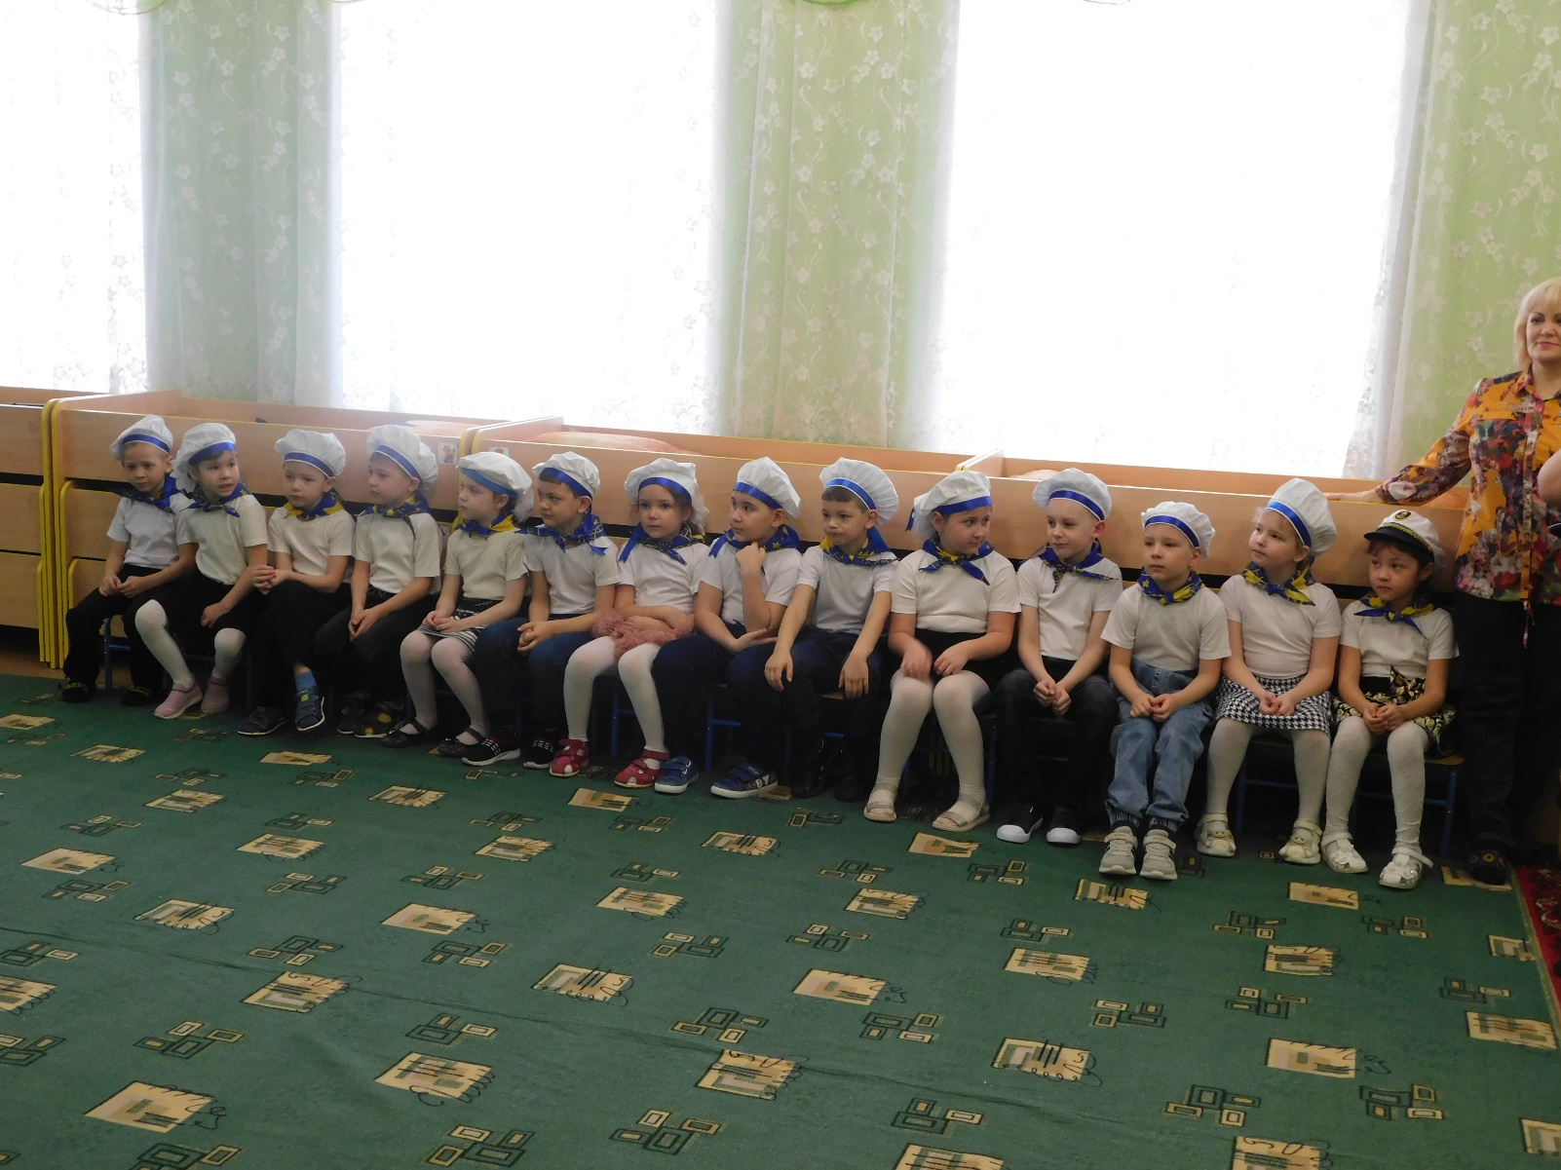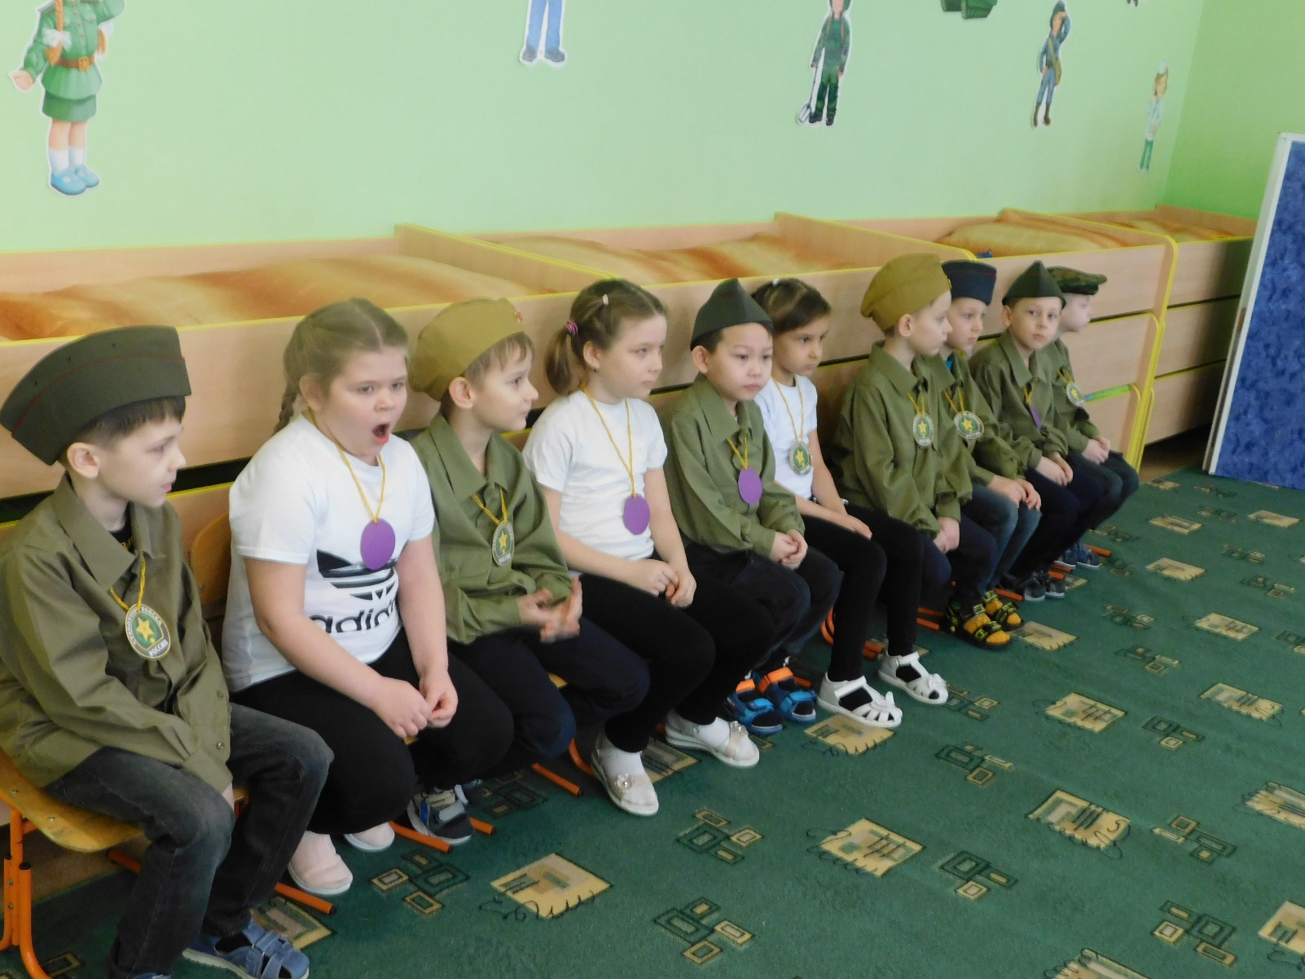
Звучит гимн России.
Дети читают стихи:
1.В нашем садике сегодня
Поздравляем мы ребят.
Все мальчишки ведь мужчины,
Каждый-будущий солдат.
2.Не терпит мой папа безделья и скуки,
У папы умелые, сильные руки.
И в помощи он никому не откажет,
И доброе слово он вовремя скажет.
3.Я взрослым очень стать хочу, чтоб водить машину,
По дружбе хлопать по плечу знакомого мужчину.
Чтоб сильным быть, и смелым быть,
И славный подвиг совершить.
4.Мечтают мальчишки скорей подрасти,
И взрослыми стать, и на службу пойти.
А папы, наверно, мечтают опять
Такими, как в детстве, мальчишками стать.
5.В душе каждый папа – ну просто мальчишка,
Бывает, ведет себя, как шалунишка,
Поэтому следует им разрешать,
Пусть редко, но всё же, мальчишками стать!
Загадки:
1.Летит птица-небылица,
А внутри народ сидит
Меж собою говорит.(самолет).
2.Без разгона ввысь взлетает

Стрекозу напоминает

Отправляется в полет
Наш Российский…( самолет).
3.Тучек нет на горизонте,
Но раскрылся в небе зонтик.
Через несколько минут
Опустился…(парашют).
4.Днем и ночью под водой,
Охраняет твой покой(подводная лодка).
5.Пока он на дне лежит-
Корабль никуда не побежит(якорь).
6.Великан стоит в порту,
Освещая темноту
И сигналит короблям-
Заходите в гости к нам(маяк).
Ребенок:
6.Я с утра спросила маму:
— Что за праздник к нам пришёл,
Почему все суетятся,
Праздничный готовят стол?
Папа в новенькой рубашке,
Дед надел все ордена,
Ты вчера возле духовки
Провозилась допоздна.
7.— В этот праздник поздравляют
Всех мужчин, со всей страны,
Ведь за то они в ответе,
Чтобы не было войны!
Ведущий: Пройдёт немного времени, наши мальчишки подрастут и займут место тех, кто сейчас стоит на страже нашей Родины.
(Включается песня: «Раз, два левой»-первый куплет, пауза)
Сценка «Как родная меня мать провожала»
Ваня: Как родная меня мать провожала
Тут и вся моя родня набежала.
(Продолжение песни: «Раз, два левой» в это время сбегается вся родня –пауза)
Мама: Ох, куда ж ты мой сынок,
Ох, куда ж ты? Не ходил бы ты, Ванек в солдаты.
Бабушка: В этой армии солдатушки найдутся,
Без тебя они, внучок обойдутся.
Сестра: Не ходил бы ты туда, Ваня-братик
А давай пойдем со мною в детсадик.
Будем в танчики играть, манку кушать,
С пистолетика стрелять, няню слушать.
Ваня: Колька с Петькой и Сашкой уже служат,
Ну, скажи, батяня, им: чем я хуже?
Отец: Я служил, и наш Ванек пусть отслужит,
Значит Родине солдат такой нужен.
Настоящим мужиком станет Ваня
Сильным, ловким наш сынок, знаю, станет.
Отжиматься и стрелять там научат
Постарается – бойцом станет лучшим.
Мама: Я слыхала - там у них дедовщина
Не отдам, обидят там моего сына.
Бабушка: Он замерзнет, ОРЗ заболеет.
Одевайся, мой внучок, потеплее.
(под песню: «Раз, два левой» кутают Ваню)
Бабушка: (рюкзак, сетка с банками, баранки на шее).
Ох, зачахнет с голодухи дитятко
Вот харчи тебе, внучок мой Ванятка.
Сестра: Вот мобильники тебе, брат, с запасом
Ноутбук и вот бутылочка с квасом (бутылка с соской)
Мама: Не забудь аптечку взять ты с собою
Возвращайся поскорее героем.
Отец: Честно ты служи, всему там учися,
Чтоб могла семья тобою гордиться.
(Продолжение песни «Раз, два, левой». Бабушка крестит, мама плачет, отец обнимает, сестра целует. Уходит)
Ведущая: Сегодня в нашем зале продут веселые учения. Участвовать будут в ней все без исключения. Чтобы и девочкам было понятно, как тяжело приходится солдатам на военной службе. Итак, добро пожаловать в Школу молодого бойца.
Представление команд.
Ведущий. – Вас приветствует команда «Пограничники».
Девиз: ………………………….
Приветствие …………………..
Ведущий – Вас приветствует команда «Звездочки».
Девиз ……………………….
Приветствие ………………

Ведущий:.А перед началом состязаний вы ребята должны дать клятву:
Клянетесь дружными вы быть? Дети- клянемся!
Не драться, слез горьких не лить? Дети – клянемся!
С улыбкой бегать и играть? Дети – клянемся!
Все трудности преодолевать? Дети- клянемся!
Ведущий. Готовы соревноваться?
Дети: да!
Ведущий: Итак,всем командам с веселым настроением отправиться на веселые испытания!Первое испытание.

1.Эстафета. «Пограничники»
Они охраняют нашу границу и помогают им верные друзья собаки. У нас еще только щенки, их еще надо учить, и ваша задача, вместе со служебной собакой, преодолеть препятствия и привести в штаб нарушителя границы
(преодолеть препятствия с маленькой собачкой –игрушкой в руках, кубики, кегли, воротики )

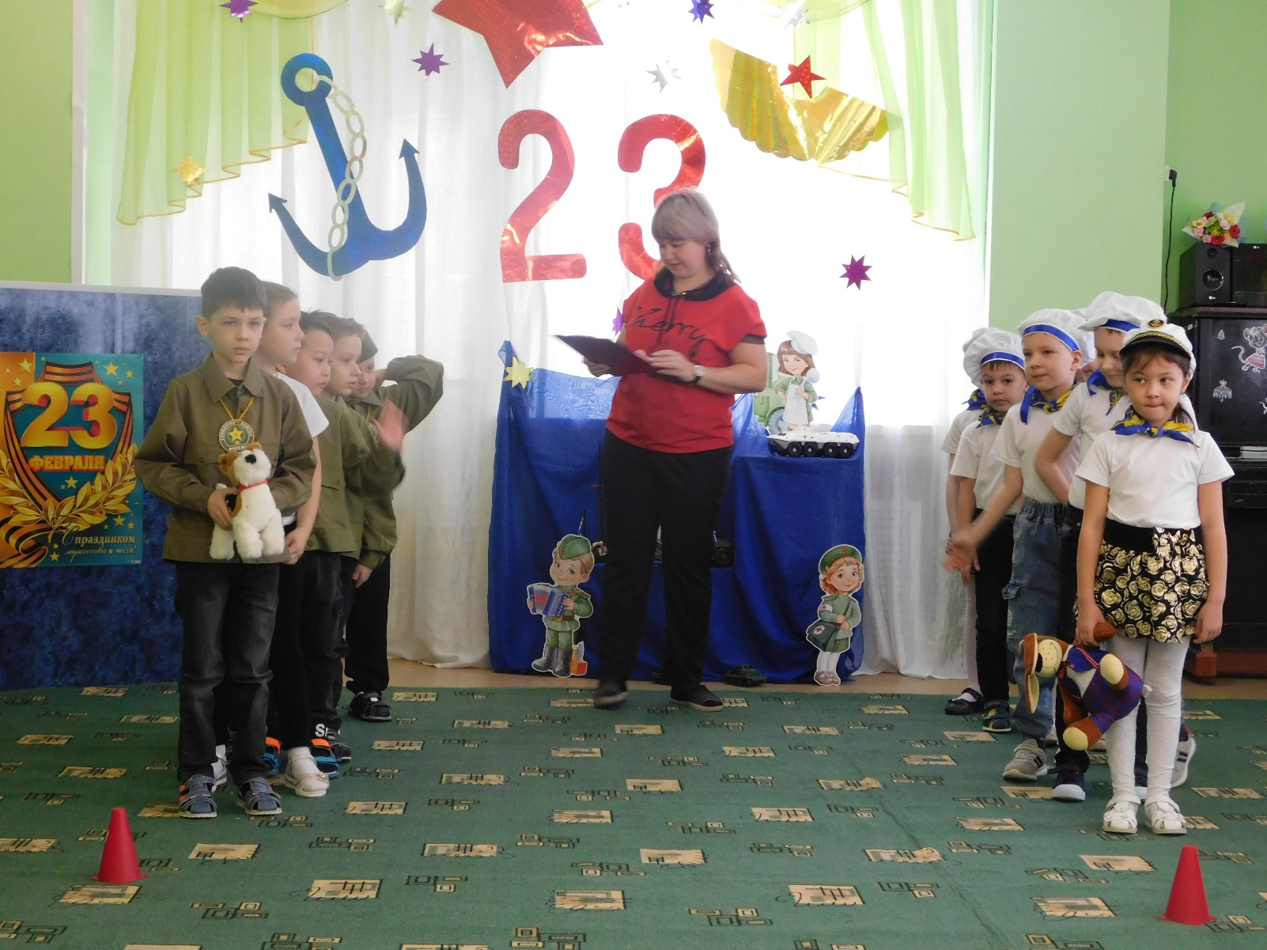
2.Эстафета. «Артиллеристы»
Задача: сбить вражеские самолеты, чтобы они не бомбили города,
Почувствуйте себя героями
(вражеский самолет из бумаги подвешен в середине обруча, снаряды – маленькие мячи)

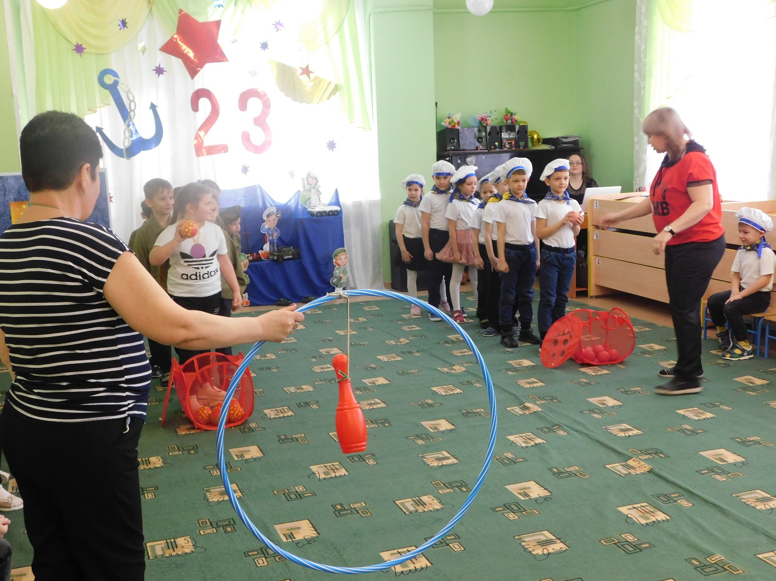
3. Эстафета «Запасаемся патронами».
Команды выстраиваются в две колонны, перед направляющим лежит обруч в котором лежат мячи (патроны), задача капитана снабдить всю команду «патронами» предавая мячи , только сверху опрокинув руки назад, сначала мяч отдаём самому последнему, затем предпоследнему и т.д. пока не останется один мяч который возьмёт капитан команды.

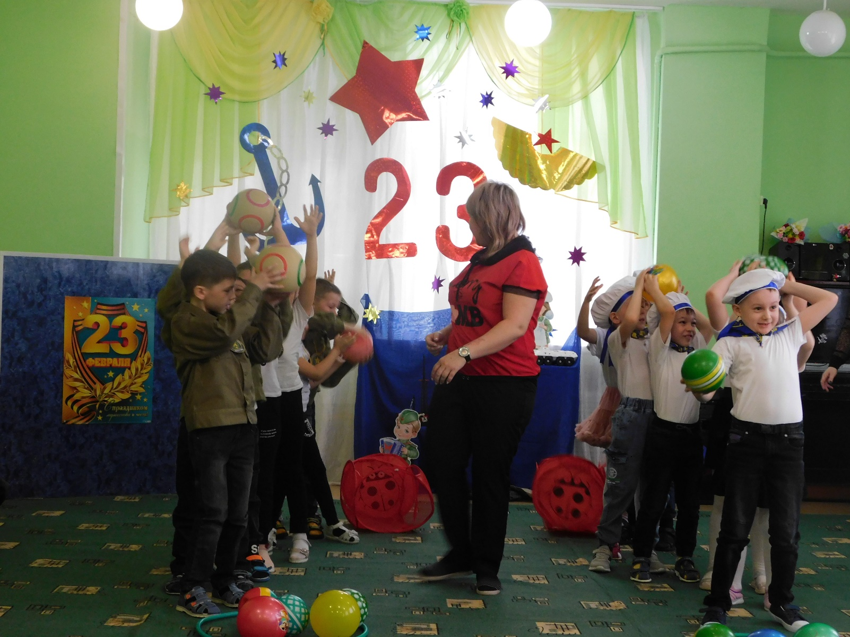
Ведущий:А сейчас наши участники боевых испытаний немного отдохнем и присядем
на стульчики.
Солдаты должны быть в бою не только быстрыми,сильными и ловкими,но и внимательными,иметь светлую голову.Следуещее испытание такое:слушайте вопросы и отвечайте на них правильно.Посмотрим,кто лучше справится с таким заданием девочки или мальчики.
Вопросы:
-Наша армия сильна?
-Защищает мир она?
-Мальчишки в армию пойдут?
-Девочек с собой возьмут?
-Илья Муромец герой?
-На фронт пошел он молодой?
-Соловья он победил?
-Из автомата подстрелил?
-Стоит летчик на границе?
-Он летает выше птицы?
-Сегодня праздник отмечаем?
-Мам и девчонок поздравляем?
-Мир важней всего на свете?
-Это знают даже дети?
Ведущий:Молодцы!Ответили на все вопросы верно и правильно.Продолжаем наши нелегкие испытания.
4 .Эстафета: Сапёры»
У них сложная и конечно тоже опасная работа – найти и обезвредить мины! У нас мины – бутылочки, вам придется их найти с закрытыми глазами, а чтобы обезвредить, нужно открутить крышку от бутылочек .

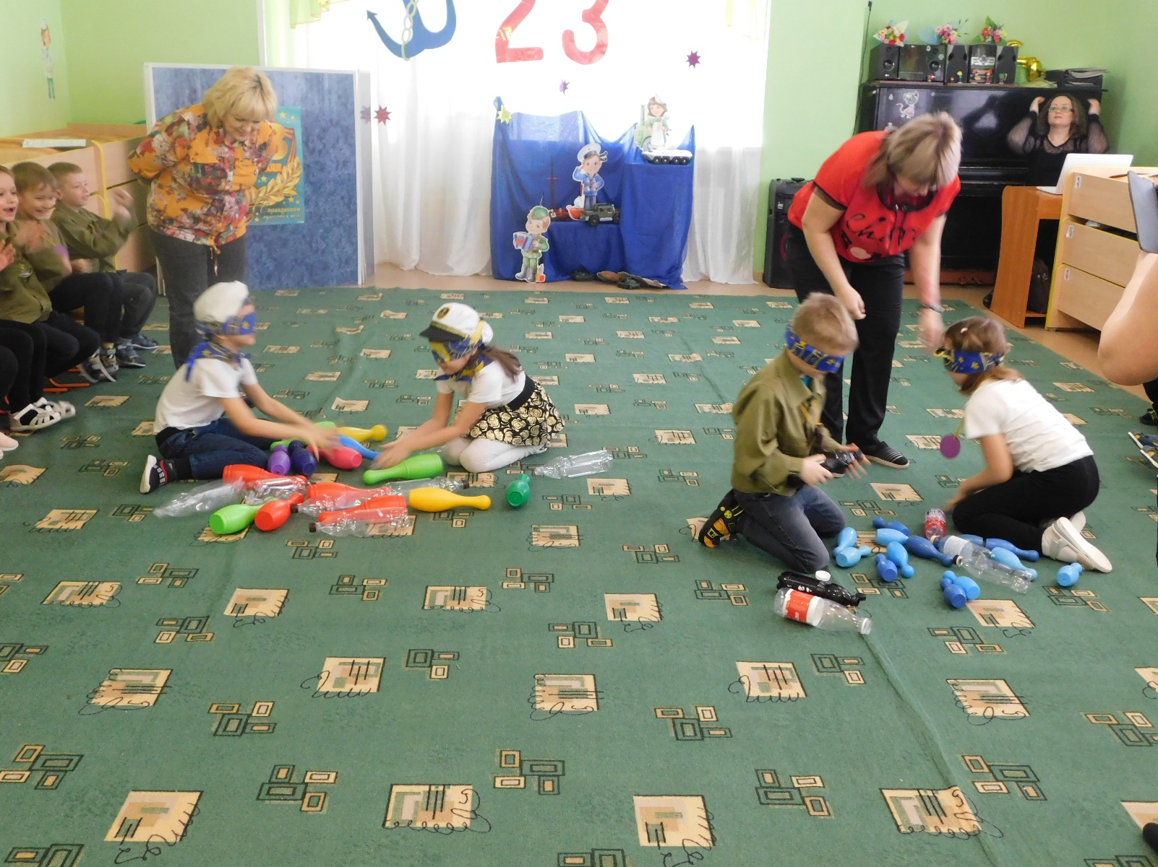
5. Эстафета: «Строим мост»
Первый бежит до середины зала и встает на высокие четвереньки (ладони и ступни), начинает бежать второй проползает под первым на четвереньках и рядом с первым встает на высокие четвереньки и т.д. выигрывает та команда, которая первая построит мост.
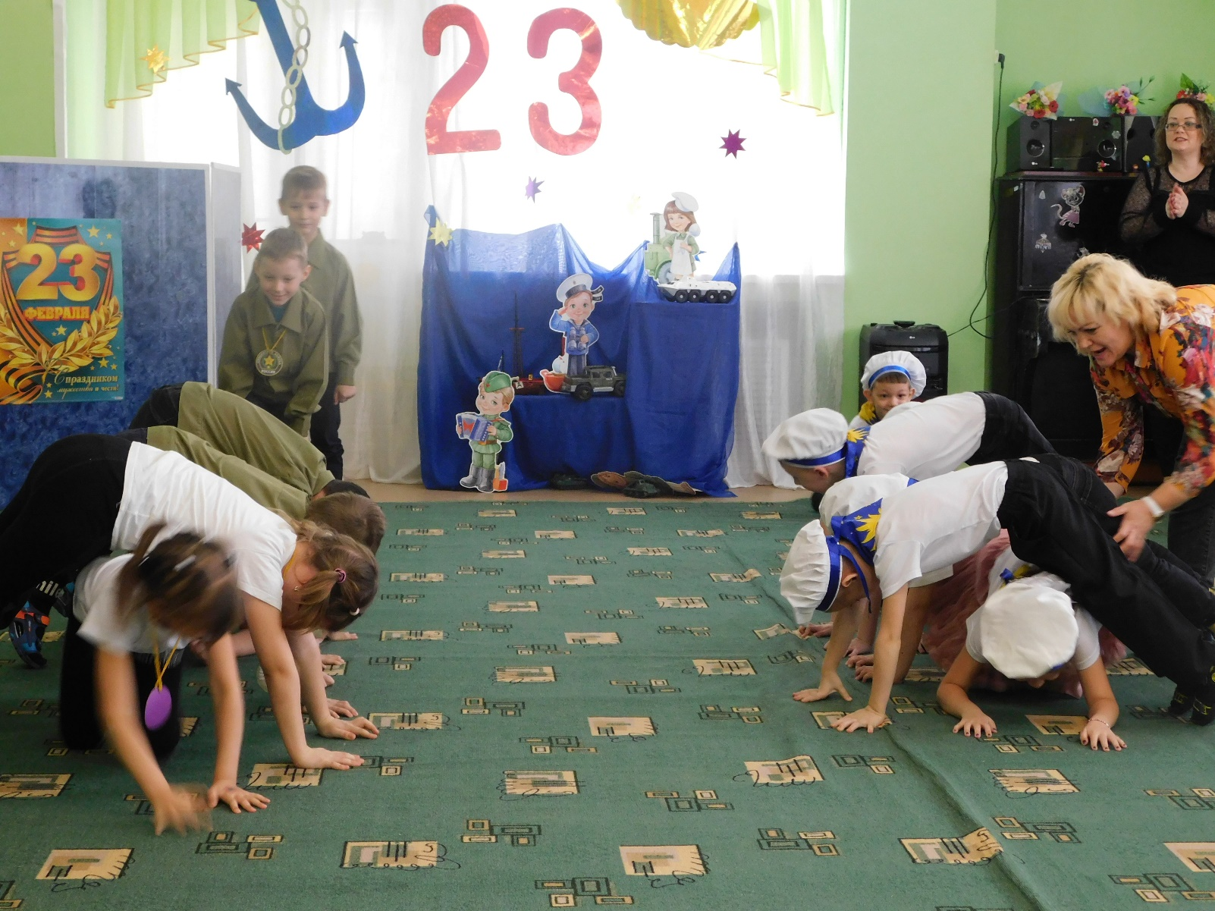
6. Эстафета «Кто дальше прыгнет»
Участники делятся на две команды. Вначале прыгает один участник. С того места, куда он приземлился, начинает прыжок другой участник команды.
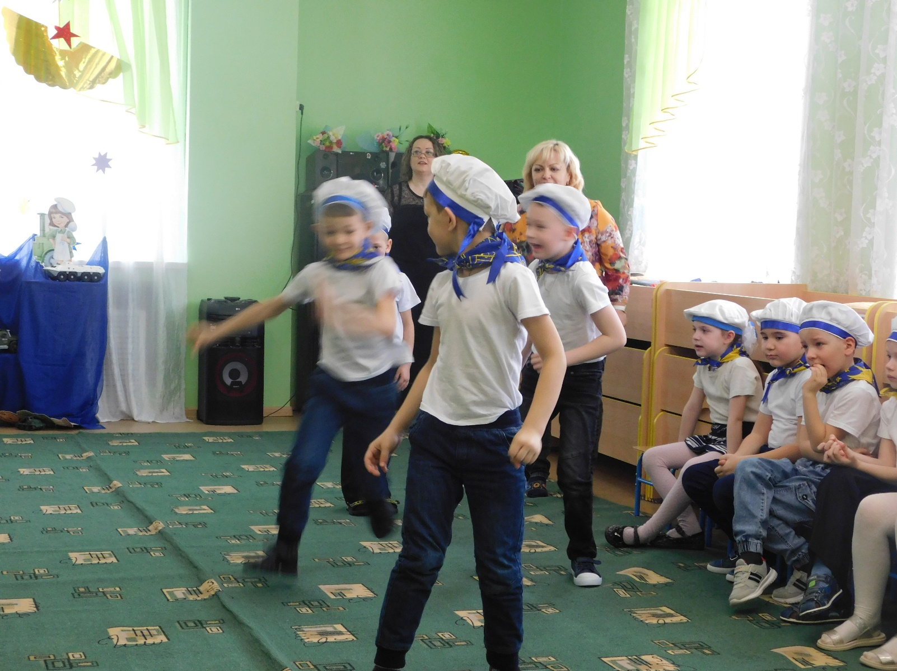
Ведущий:А сейчас наши девочки поздравят мальчиков.
Девочки поздравляют мальчиков:
1 девочка:
Мы не подарим вам цветов –
Мальчишкам их не дарят.
Девчонки много тёплых слов,
У вас в сердцах оставят.
2 девочка:
Мы пожелаем вам навек,
Чтоб в жизни не робелось.
Пусть будет с вами навсегда
Мальчишеская смелость.
3 девочка:
И все преграды на пути,
Преодолеть вам дружно!
Но вот сначала подрасти,
И повзрослеть вам нужно!
Ведущий: Занятия в школе молодого бойца подошли к концу. Все достойно справились с трудными испытаниями. Именно для нашей любимой Родины вы и тренировались сегодня.

7.Вот и кончился наш праздник и
И желаем на прощанье
Всем здоровье укреплять.
Мышцы крепче накачать.
8.Телевизор не смотреть,
Больше с гирями потеть
На диване не лежать,
На скакалочке скакать.
9.Папам всем мы пожелаем
Не стареть и не болеть,
Больше спортом заниматься,
Чувство юмора иметь.
Ведущая:
Мы еще раз поздравляем всех сильных, благородных, смелых мужчин, всех кто служил в армии, а также вас мальчики, кто будет в ней служить и нас защищать.
И в заключении хочется сказать:
Ни детям,ни взрослым война не нужна!
Пусть с нашей планеты исчезнет она!
Пусть мирные звезды над миром горят,
А дружба не знает границ и преград,
Хотим под мирным небом жить,
И радоваться, и дружить!
Хотим,чтоб всюду на планете
Войны совсем не знали дети!

